01.06.2020
О компании diHouse

Компания diHouse занимается дистрибуцией, розничными и корпоративными поставками смартфонов, мобильных и настольных компьютеров, бытовой техники, оборудования для геймеров, цифровых гаджетов и аксессуаров.
В портфеле diHouse свыше 100 брендов мировых производителей, а партнерская сеть насчитывает более 1000 компаний в России и странах СНГ. Оборот в 2019 году составил 58,7 млрд рублей. Компания основана в 1996 году и входит в Группу компаний «ЛАНИТ»*.

Руководство
Филипп Генс — президент Группы компаний «ЛАНИТ», президент diHouse.
Юрий Родный — генеральный директор diHouse с 2010 года.

Продуктовый портфель и услуги
diHouse поставляет продукцию ключевых представителей современного рынка цифровых технологий, таких как Apple, ASUS, Acer, Dell, Haier, Huawei, Honor, Lenovo, Microsoft, Nintendo, Xiaomi и многих других. Основной продуктовый портфель дополняют аксессуары ведущих производителей: Wacom, Parrot, GoPro, Satechi, Ozaki, Macally, Incase, Just Mobile и еще более 90 других всемирно известных компаний.
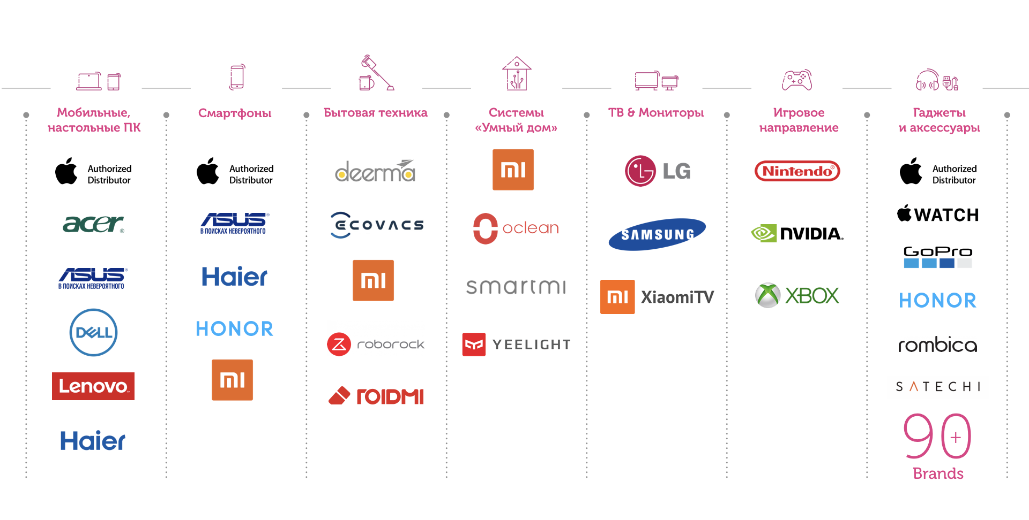

В своей деятельности компания использует офлайн- и онлайн-каналы продаж, ориентированные на оптовых и розничных покупателей по всей России и в странах таможенного союза. Клиентам для комфортной и эффективной работы diHouse предлагает самые современные технологии и собственную экспертизу.

История
Компания была основана в 1996 году и изначально называлась Apple IMC (Independent Marketing Company), так как была первым и долгое время единственным официальным представительством Apple в России.
Позже произошло изменение бизнес-модели и из представительства одного производителя компания трансформировалась в мультибрендового дистрибутора. В 2007 году была переименована в ООО «ДИХАУС» (digital House, сокр. diHouse).
За многолетний опыт работы diHouse закрепила имидж надежного партнера и значимого игрока на дистрибуторском рынке цифровых технологий, что подтверждает длительное сотрудничество с производителями и представителями ритейла.

___________
*ЛАНИТ – «ЛАборатория Новых Информационных Технологий» – ведущая в России и СНГ многопрофильная группа IT-компаний. Создана в 1989 году. Занимает лидирующие позиции в различных сегментах рынка (системная интеграция, дистрибуция, консалтинг, инженерные системы, IT -аутсорсинг, сервис, обучение). Численность сотрудников группы компаний ЛАНИТ – 11 700 человек. В 2019 году оборот группы компаний ЛАНИТ составил 173,8 млрд руб., с НДС. Занимает лидирующие позиции в рейтингах и исследованиях крупнейших российских IT-компаний и консалтинговых компаний (RAEX, IDC). www.lanit.ru

